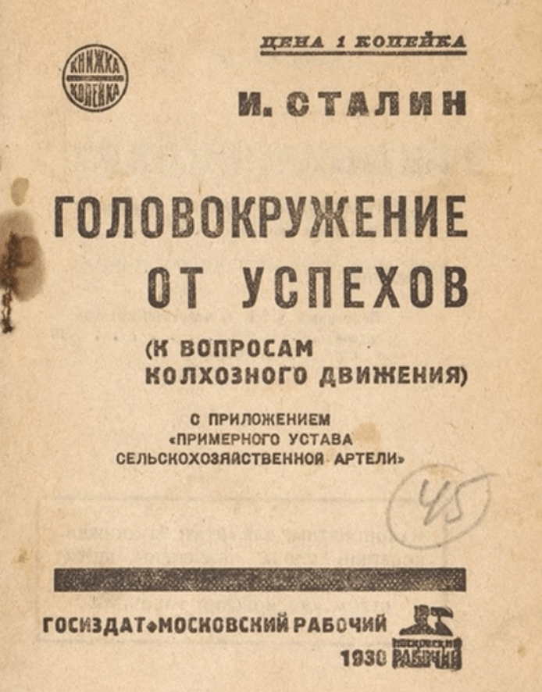

Головокружение от успехов, Иосиф Виссарионович Сталин

Головокружение от успехов, Иосиф Виссарионович Сталин

К вопросам колхозного движения

Об успехах Советской власти в области колхозного движения говорят теперь все. Даже враги вынуждены признать наличие серьезных успехов. А успехи эти, действительно, велики.

Это факт, что на 20 февраля с, г. уже коллективизировано 50% крестьянских хозяйств по СССР. Это значите что мы перевыполнили пятилетний план коллективизации к 20 февраля 1930 года более чем вдвое.

Это факт, что на 28 февраля этого года колхозы успели уже ссыпать семян для яровых посевов более 36 миллионов центнеров, т. е. более 90% плана, т. е. около 220 миллионов пудов. Нельзя не признать, что сбор 220 миллионов пудов семян по одной лишь колхозной линии - после успешного выполнения хлебозаготовительного плана - представляет огромнейшее достижение.

О чем все это говорит?

О том, что коренной поворот деревни к социализму можно считать уже обеспеченным.

Нет нужды доказывать, что успехи эти имеют величайшее значение для судеб нашей страны, для всего рабочего класса, как руководящей силы нашей страны, наконец, для самой партии. Не говоря уже о прямых практических результатах, они, эти успехи, имеют громадное значение для внутренней жизни самой партии, для воспитания нашей партии. Они вселяют в нашу партию дух бодрости и веры в свои силы. Они вооружают рабочий класс верой в победу нашего дела. Они подводят к нашей партии новые миллионные резервы.

Отсюда задача партии: закрепить достигнутые успехи и планомерно использовать их для дальнейшего продвижения вперед.

Но успехи имеют и свою теневую сторону, особенно когда они достаются сравнительно "легко", в порядке, так сказать, "неожиданности". Такие успехи иногда прививают дух самомнения и зазнайства: "Мы все можем!", "Нам все нипочем!". Они, эти успехи, нередко пьянят людей, причем у людей начинает кружиться голова от успехов, теряется чувство меры, теряется способность понимания действительности, появляется стремление переоценить свои силы и недооценить силы противника, появляются авантюристские попытки "в два счета" разрешить все вопросы социалистического строительства. Здесь уже нет места для заботы о том, чтобы закрепить достигнутые успехи и планомерно использовать их для дальнейшего продвижения вперед. Зачем нам закреплять достигнутые успехи, -

мы и так сумеем добежать "в два счета" до полной победы социализма: "Мы все можем!", "Нам все нипочем!".

Отсюда задача партиям повести решительную борьбу с этими опасными и вредными для дела настроениями и изгнать их вон ив партой.

Нельзя сказать, чтобы эти опасные и вредные для дела настроения имели сколько-нибудь широкое распространение в рядах нашей партии. Но они, эти настроения, все же имеются в нашей партии, причем нет оснований утверждать, что они не будут усиливаться. И если они, эти настроения, получат у нас права гражданства, то можно не сомневаться, что дело колхозного движения будет значительно ослаблено и опасность срыва этого движения может стать реальностью.

Отсюда задача нашей прессы: систематически разоблачать эти и подобные им антиленинские настроения. Несколько фактов.

1. Успехи нашей колхозной политики объясняются между прочим тем, что она, эта политика, опирается на добровольность колхозного движения и учет разнообразия условий в различных районах СССР. Нельзя насаждать колхозы силой. Это было бы глупо и реакционно. Колхозное движение должно опираться на активную поддержку со стороны основных масс крестьянства. Нельзя механически пересаживать образцы колхозного строительства в развитых районах в районы неразвитые. Это было бы глупо и реакционно. Такая "политика" одним ударом развенчала бы идею коллективизации. Надо тщательно учитывать разнообразив условий в различных районах СССР при определении темпа и методов колхозного строительства.

В колхозном движении впереди всех районов стоят у нас зерновые районы. Почему?

Потому, во-первых, что в этих районах имеется у нас наибольшее количество окрепших уже совхозов и колхозов, благодаря которым крестьяне имели возможность убедиться в силе и значении новой техники, в силе и значении новой, коллективной организации хозяйства.

Потому, во-вторых, что эти районы имеют за собой двухлетнюю школу борьбы с кулачеством во время хлебозаготовительных кампаний, что не могло не облегчить дело колхозного движения.

Потому, наконец, что эти районы усиленнейшим образом снабжались за последние годы лучшими кадрами из промышленных центров.

Можно ли сказать, что эти особо благоприятные условия имеются также и в других районах, например, в потребительских районах, вроде наших северных областей, или в районах все еще отсталых национальностей, вроде, скажем, Туркестана? Нет, нельзя этого сказать.

Ясно, что принцип учета разнообразия условий в различных районах СССР наряду с принципом добровольности является одной из серьезнейших предпосылок здорового колхозного движения.

А что иногда происходит у нас на деле? Можно ли сказать, что принцип добровольности и учета местных особенностей не нарушается в ряде районов? Нет, нельзя этого сказать, к сожалению. Известно, например, что в ряде северных районов потребительской полосы, где благоприятных условий для немедленной организации колхозов сравнительно меньше, чем в зерновых районах, стараются нередко подменить подготовительную работу по организации колхозов чиновничьим декретированием колхозного движения, бумажными резолюциями о росте колхозов, организацией бумажных колхозов, которых еще нет в действительности, но о "существовании" которых имеется куча хвастливых резолюций.

Или возьмем некоторые районы Туркестана, где благоприятных условий для немедленной организации колхозов еще меньше, чем в северных областях потребительской полосы. Известно, что в ряде районов Туркестана были уже попытки "догнать и перегнать" передовые районы СССР путем угрозы военной силой, путем угрозы лишить поливной воды и промтоваров тех крестьян, которые не хотят пока что итти в колхозы.

Что может быть общего между этой "политикой" унтера Пришибеева и политикой партии, опирающейся на добровольность и учет местных особенностей в деле колхозного строительства? Ясно, что между ними нет и не может быть ничего общего.

Кому нужны эти искривления, это чиновничье декретирование колхозного движения, эти недостойные угрозы по отношению к крестьянам? Никому, кроме наших врагов)

К чему они могут привести, эти искривления? К усилению наших врагов и к развенчанию идей колхозного движения.

Не ясно ли, что авторы этих искривлений, мнящие себя "левыми", на самом деле льют воду на мельницу правого оппортунизма?

2. Одно из величайших достоинств политической стратегии нашей партии состоит в том, что она умеет выбирать в каждый данный момент основное звено движения, уцепившись за которое она тянет потом всю цепь к одной общей цели для того, чтобы добиться разрешения задачи. Можно ли сказать, что партия уже выбрала основное звено колхозного движения в системе колхозного строительства? Да, можно и нужно.

В чем состоит оно, это основное звено? Может быть в товариществе по совместной обработке земли? Нет, не в этом. Товарищества по совместной обработке земли, где средства производства еще не обобществлены, представляют уже пройденную ступень колхозного движения.

Может быть в сельскохозяйственной коммуне? Нет, не в коммуне. Коммуны представляют пока еще единичное явление в колхозном движении. Для сельскохозяйственных коммун, как преобладающей формы, где обобществлено не только производство, но и распределение, условия еще не назрели.

Основное звено колхозного движения, его преобладающую форму в данный момент, за которую надо теперь ухватиться, представляет сельскохозяйственная артель.

В сельскохозяйственной артели обобществлены основные средства производства, главным образом, по зерновому хозяйству: труд, землепользование, машины и прочий инвентарь, рабочий скот, хозяйственные постройки. В ней не обобществляются : приусадебные земли (мелкие огороды, садики), жилые постройки, известная часть молочного скота, мелкий скот, домашняя птица и т. д.

Артель является основным звеном колхозного движения потому, что она есть наиболее целесообразная форма разрешения зерновой проблемы. Зерновая же проблема является основным звеном в системе всего сельского хозяйства потому, что без ее разрешения невозможно разрешить ни проблему животноводства (мелкого и крупного), ни проблему технических и специальных культур, дающих основное сырье для промышленности. Вот почему сельскохозяйственная артель является в данный момент основным звеном в системе колхозного движения.

Из этого исходит "Примерный устав" колхозов, окончательный текст которого публикуется сегодня \* .

Из этого же должны исходить наши партийные и советские работники, одна из обязанностей которых состоит в том, чтобы изучить этот устав по существу и проводить его в жизнь до конца.

Такова установка партии в данный момент.

Можно ли сказать, что эта установка партии проводится в жизнь без нарушений и искажений? Нет, нельзя этого сказать, к сожалению. Известно, что в ряде районов СССР, где борьба за существование колхозов далеко еще не закончена и где артели еще не закреплены, имеются попытки выскочить из рамок артели и перепрыгнуть сразу к сельскохозяйственной коммуне. Артель еще не закреплена, а они уже "обобществляют" жилые постройки, мелкий скот, домашнюю птицу, причем "обобществление" это вырождается в бумажно-бюрократическое декретирование, ибо нет еще налицо условий, делающих необходимым такое обобществление. Можно подумать, что зерновая проблема уже разрешена в колхозах, что она

представляет уже пройденную ступень, что основной задачей в данный момент является не разрешение зерновой проблемы, а разрешение проблемы животноводства и птицеводства. Спрашивается, кому нужна эта головотяпская "работа" по сваливанию в одну кучу различных форм колхозного движения? Кому нужно это глупое и вредное для дела забегание вперед? Дразнить крестьянина-колхозника "обобществлением" жилых построек, всего молочного скота, всего мелкого скота, домашней птицы, когда зерновая проблема еще не разрешена, когда артельная форма колхозов еще не закреплена, - разве не ясно, что такая "политика" может быть угодной и выгодной лишь нашим заклятым врагам?

Один из таких ретивых "обобществителей" доходит даже до того, что дает приказ по артели, где он предписывает "учесть в трехдневный срок все поголовье домашней птицы каждого хозяйства)", установить должность специальных "командиров" по учету и наблюдению, "занять в артели командные высоты", "командовать социалистическим боем, не покидая постов" и - ясное дело - зажать всю артель в кулак.

Что это - политика руководства колхозом или политика его разложения и дискредитации?

Я уже не говорю о тех, с позволения сказать, "революционерах", которые дело организации артели начинают со снятия с церквей колоколов. Снять колокола, -подумаешь какая ррреволюционность!

Как могли возникнуть в нашей среде эти головотяпские упражнения по части "об6бщеотвления", эти смехотворные попытки перепрыгнуть через самих себя, попытки, имеющие своей целью обойти классы и классовую борьбу, а на деле льющие воду на мельницу наших классовых врагов?

Они могли возникнуть лишь в атмосфере наших "легких" и "неожиданных" успехов на фронте колхозного строительства.

Они могли возникнуть лишь в результате головотяпских настроений в рядах одной части партии: "Мы все можем!", "Нам все нипочем !".

Они могли возникнуть лишь в результате того что у некоторых наших товарищей закружилась голова от успехов, и они лишились на минутку ясности ума и трезвости взгляда.

Чтобы выправить линию нашей работы в области колхозного строительства, надо положить конец этим настроениям.

В этом теперь одна из очередных задач партии. Искусство руководства есть серьезное дело. Нельзя отставать от движения, ибо отстать - значит оторваться от масс. Но нельзя и забегать вперед, ибо забежать вперед - значит потерять массы и изолировать себя. Кто хочет руководить движением и сохранить вместе с тем связи

с миллионными массами, тот должен вести борьбу на два фронта - и против отстающих и против забегающих вперед.

Партия наша сильна и непобедима потому, что руководя движением, она умеет сохранять и умножать свои связи с миллионными массами рабочих и крестьян.

"Правда" № 60,

2 марта 1930 г.

Подпись: И. Сталин

Иосиф Виссарионович СТАЛИН.

РЕЧЬ НА КРАСНОЙ ПЛОЩАДИ

7 ноября 1941 года

Товарищи красноармейцы и краснофлотцы, командиры и политработники, рабочие и работницы, колхозники и колхозницы, работники интеллигентского труда, братья и сестры в тылу нашего врага, временно попавшие под иго немецких разбойников, наши славные партизаны и партизанки, разрушающие тылы немецких захватчиков!

От имени Советского правительства и нашей большевистской партии приветствую вас и поздравляю с 24-й годовщиной Великой Октябрьской социалистической революции.

Товарищи! В тяжелых условиях приходится праздновать сегодня 24-ю годовщину Октябрьской революции. Вероломное нападение немецких разбойников и навязанная нам война создали угрозу для нашей страны. Мы потеряли временно ряд областей, враг очутился у ворот Ленинграда и Москвы. Враг рассчитывал на то, что после первого же удара наша армия будет рассеяна, наша страна будет поставлена на колени. Но враг жестоко просчитался. Несмотря на временные неуспехи, наша армия и наш флот геройски отбивают атаки врага на протяжении всего фронта, нанося ему тяжелый урон, а наша страна - вся наша страна -организовалась в единый лагерь, чтобы вместе с нашей армией и нашим флотом осуществить разгром немецких захватчиков.

Бывали дни, когда наша страна находилась в еще более тяжелом положении. Вспомните 1918 год, когда мы праздновали первую годовщину Октябрьской революции. Три четверти нашей страны находилось тогда в руках иностранных интервентов. Украина, Кавказ, Средняя Азия, Урал, Сибирь, Дальний Восток были временно потеряны нами. У нас не было союзников, у нас не было Красной Армии, - мы ее только начали создавать, - не хватало хлеба, не хватало вооружения, не хватало обмундирования. 14 государств наседали тогда на нашу землю. Но мы не унывали, не падали духом. В огне войны организовали тогда мы Красную Армию и превратили нашу страну в военный лагерь. Дух великого Ленина вдохновлял нас тогда на войну против интервентов. И что же? Мы разбили интервентов, вернули все потерянные территории и добились победы.

Теперь положение нашей страны куда лучше, чем 23 года назад. Наша страна во много раз богаче теперь и промышленностью, и продовольствием, и сырьем, чем 23 года назад. У нас есть теперь союзники, держащие вместе с нами единый фронт

против немецких захватчиков. Мы имеем теперь сочувствие и поддержку всех народов Европы, попавших под иго гитлеровской тирании. Мы имеем теперь замечательную армию и замечательный флот, грудью отстаивающие свободу и независимость нашей Родины. У нас нет серьезной нехватки ни в продовольствии, ни в вооружении, ни в обмундировании. Вся наша страна, все народы нашей страны подпирают нашу армию, наш флот, помогая им разбить захватнические орды немецких фашистов. Наши людские резервы неисчерпаемы. Дух великого Ленина и его победоносное знамя вдохновляют нас теперь на Отечественную войну так же, как 23 года назад.

Разве можно сомневаться в том, что мы можем и должны победить немецких захватчиков?

Враг не так силен, как изображают его некоторые перепуганные интеллигентики. Не так страшен черт, как его малюют. Кто может отрицать, что наша Красная Армия не раз обращала в паническое бегство хваленые немецкие войска? Если судить не по хвастливым заявлениям немецких пропагандистов, а по действительному положению Германии, нетрудно будет понять, что немецко-фашистские захватчики стоят перед катастрофой. В Германии теперь царят голод и обнищание, за 4 месяца войны Германия потеряла 4 с половиной миллиона солдат, Германия истекает кровью, ее людские резервы иссякают, дух возмущения Овладевает не только народами Европы, подпавшими под иго немецких захватчиков, но и самим германским народом, который не видит конца войны. Немецкие захватчики напрягают последние силы. Нет сомнения, что Германия не может выдержать долго такого напряжения. Еще несколько месяцев, еще полгода, может быть, годик - и гитлеровская Германия должна лопнуть под тяжестью своих преступлений.

Товарищи красноармейцы и краснофлотцы, командиры и политработники, партизаны и партизанки! На вас смотрит весь мир как на силу, способную уничтожить грабительские полчища немецких захватчиков. На вас смотрят порабощенные народы Европы, подпавшие под иго немецких захватчиков, как на своих освободителей. Великая освободительная миссия выпала на вашу долю. Будьте же достойными этой миссии! Война, которую вы ведете, есть война освободительная, война справедливая. Пусть вдохновляет вас в этой войне мужественный образ наших великих предков - Александра Невского, Димитрия Донского, Кузьмы Минина, Димитрия Пожарского, Александра Суворова, Михаила Кутузова! Пусть осенит вас победоносное знамя великого Ленина!

За полный разгром немецких захватчиков!

Смерть немецким оккупантам!

Да здравствует наша славная Родина, ее свобода, ее независимость!

Под знаменем Ленина - вперед, к победе!

Правда. 8 ноября 1941 года